深圳市光网视科技有限公司

产品规格书

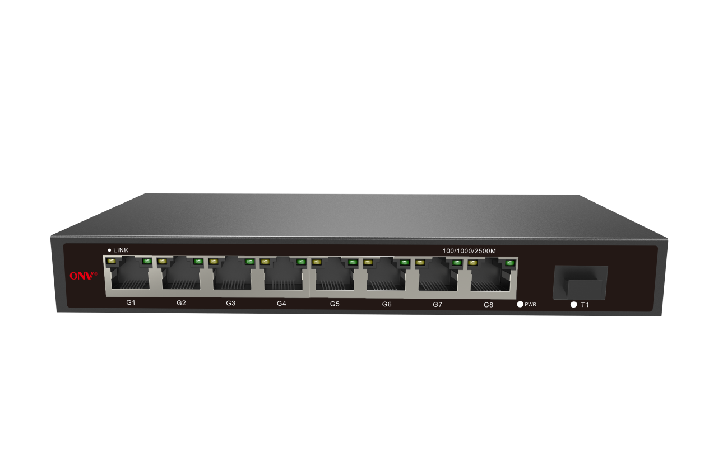
9口2.5G以太网交换机

ONV57008FB

产品概述
ONV57008FB系列是ONV自主研发的2.5G以太网交换机，支持8个10/100/1000/2500Base-T自适应RJ45端口+1个1/2.5/10G SFP+光口插槽。所有端口支持线速转发。
ONV57008FB系列非网管以太网交换机，是一款专为酒店、银行、校园、厂区宿舍及中小型企业等需求高速转发的网络环境而设计的一款高性能、易维护的万兆上联以太网交换机。所有端口支持全线速转发，8 M大容量缓存，保障大文件的及时传输和稳定的视频流，7*24小时稳定不掉线，有效解决高清监控环境中视频卡顿、画面丢失等问题。ONV57008FB交换机采用高强度全钢外壳，简约时尚，精致美观，支持桌面、壁挂式安装，即插即用，无需设置，使用简单方便，是您提升网络性能的理想选择。

产品特点
- 千兆2.5G接入，万兆光口上行
- 全系列支持“千兆2.5G以太网口+万兆光口”组合，方便用户灵活组网，满足各种场景组网需求；
- 所有端口支持无阻塞线速转发，传输更流畅。
- 支持IEEE 802.3x全双工流控和Backpressure半双工流控。

- 设备稳定可靠
◇ 主机低功耗、无风扇静音设计，高强度镀锌刚材质金属外壳，散热优良，保证产品稳定运行。
◇ 设备满足国家CQC标准，完全符合CE、FCC、RoHS安规要求，使用安全可靠。
◇ 用户可通过电源指示灯(PWR)、端口状态指示灯（Link，L/A）轻松了解设备工作状态。◇ 即插即用，无需配置，简单方便。

产品技术与规格
型号 | ONV57008FB
端口特征
固定端口 | 8个10/100/1000/2500Base-T RJ45端口（Data）  1个1/2.5/10G SFP+上联光口插槽 (Data)
网口特性 | 1-8口10/100/1000/2500Base-T自动侦测， 全/半双工MDI/MDI-X自适应
双绞线传输 | 10BASE-T：Cat3,4,5 UTP(≤100 meter)  100BASE-TX：Cat5 or later UTP(≤100 meter)  1000BASE-T：Cat5e or later UTP(≤100 meter)  2500BASE-T：Cat6A or later UTP(≤100 meter)
光口特性 | 千兆/万SFP光纤接口，默认不配套光模块，需要另购，（可选订单模/多模、单纤/双纤光模块，LC）
光缆 | 多模 ——工作波长：850nm ，传输距离：0～500M； 万兆传输距离：0～300M；  单模 ——工作波长：1310nm，传输距离：0～40KM；  工作波长：1550nm，传输距离：0～120KM 。
交换芯片参数
网管类型 | 非管理
网络协议 | IEEE802.3 10BASE-T； IEEE802.3i 10Base-T；  IEEE802.3u 100Base-TX；  IEEE802.3ab 1000Base-T；  IEEE802.3z 1000Base-X；  IEEE802.3bz 2.5GBase-T；  IEEE802.3ae 10GBase-SR/LR；  IEEE802.3x
转发模式 | 存储转发（全线速）
背板带宽 | 60Gbps （无阻塞）
包转发率@64byte | 44.6Mpps
MAC地址表 | 4K
包转发缓存 | 8 Mbit
巨型帧 | 12Kbytes
LED指示灯 | 电源指示灯：PWR(绿色)； 网络指示灯：Link（黄色）；光口指示灯：L/A（绿色）
电源特征
总功率/输入电压 | 12W （DC12V）
整机功耗 | 待机功耗：＜3W；满载功耗：＜10W
配套电源 | 外置电源适配器  AC：100～240V 50-60Hz 0.5A
物理规格参数
工作温度/湿度 | -20～+55°C；5%～90% RH无凝结
存储温度/湿度 | -40～+80°C；5%～95% RH无凝结
外观尺寸（L*W*H） | 190.5*105*29mm
净重/毛重 | ＜0.43kg / ＜0.85kg
安装方式 | 桌面、壁挂式安装
产品认证与质保
防雷/防护等级 | 端口防雷：4KV 8/20us；  防护等级：IP30
安规认证 | CQC；  CE mark, commercial；CE/LVD EN60950；  FCC Part 15；RoHS；
质保期 | 交换机3年，终身维护

包装清单
包装清单 | 物品名称 | 数量 | 单位
包装清单 | 9口2.5G以太网交换机 | 1 | 台
包装清单 | 电源适配器 | 1 | 跟
包装清单 | 五金安装套件（挂耳） | 1 | 对
包装清单 | 快速使用指南、保修卡与合格证 | 1 | 份

订购信息
设备名称 | 设备信息 | 建议电源功率
ONV57008FB | 非网管8个10/100/1000/2500M RJ45端口+ 1个1/2.5/10G SFP+光口插槽，以太网光纤交换机，外置电源适配器。桌面式、壁挂式安装 | 12W
说明：本产品默认不配套电源和SFP+光模块，如需选购，请参考配件产品信息。

选配信息
光模块选型表
名称 | 型号 | 描述 | 单位
1.25G光模块 | 2630-G | 工业SFP光模块，1.25G，多模双纤850nm，传输距离：550m，LC接口，支持DDM功能，支持热拔插。 | 只
1.25G光模块 | 2632-G | 工业SFP光模块，1.25G，单模双纤1310nm，传输距离：20km，LC接口，支持DDM功能，支持热拔插。 | 只
1.25G光模块 | 2612-T-G | 工业SFP光模块，1.25G，单模单纤TX1310nm/RX1550nm，传输距离：20km，LC接口，支持DDM功能，支持热拔插。 | 只
1.25G光模块 | 2613-R-G | 工业SFP光模块，1.25G，单模单纤TX1550nm/RX1310nm，传输距离：20km，LC接口，支持DDM功能，支持热拔插。 | 只
1.25G光模块 | 2612-T-SC-G | 工业SFP光模块，1.25G，单模单纤TX1310nm/RX1550nm，传输距离：20km，SC接口，支持DDM功能，支持热拔插。 | 只
1.25G光模块 | 2613-R-SC-G | 工业SFP光模块，1.25G，单模单纤TX1550nm/RX1310nm，传输距离：20km，SC接口，支持DDM功能，支持热拔插。 | 只
10G光模块 | 6630-G | 工业SFP+光模块，10G，多模双纤850nm，传输距离：300m，LC接口，支持DDM功能，支持热拔插。 | 只
10G光模块 | 7832-G | 工业SFP+光模块，10G，单模双纤1310nm，传输距离：20km，LC接口，支持DDM功能，支持热拔插。 | 只
10G光模块 | 7832-33-G | 工业SFP+光模块，10G，单模单纤TX1330nm/RX1270nm，传输距离：20km，LC接口，支持DDM功能，支持热拔插。 | 只
10G光模块 | 7832-27-G | 工业SFP+光模块，10G，单模单纤TX1270nm/RX1330nm，传输距离：20km，LC接口，支持DDM功能，支持热拔插。 | 只


联系我们
深圳市光网视科技有限公司

电 话：0755-33376606
传 真：0755-33376608
邮 箱：onv@onv.com.cn
网 址：http://www.onv.com.cn
地 址：深圳市福田区车公庙泰然大厦D座1003
工厂地址：惠州仲恺高新区陈江街道仲恺六路333号星河仲恺人工智能产业园B3栋厂房

关于文档
本文档中的商标、图片、标识均归深圳市光网视科技有限公司所有。
未经深圳市光网视科技有限公司明确书面许可，任何单位或个人不得擅自仿制、复制、誊抄或转译本书或全部内容，
不得以任何形式或任何方式（电子、机械、影印、录制或其他可能的方式）进行商品传播或用于任何商业、盈利目的。
本文档可能含有预测信息，因此本文档信息仅供参考，不构成任何要约或承诺，本公司做出更正或修改恕不另行通知。
版权所有 © 深圳市光网视科技有限公司 保留一切权利

